**GUIA DE TRABAJO Y ENTRENAMIENTO EN CASA**

**EDUCCIÓN FÍSICA 2020.**

**Asignatura:** EDUCACION FISICA Y SALUD **Curso :** 2DO AÑO BÁSICO

**Fecha :** LUNES 04 AL VIERNES 08 DE MAYO **Docente:** VICTOR MARIPANGUI R.

**NOMBRE DEL ALUMNO:**

**I.- Objetivo de Aprendizaje**

Demostrar habilidades motrices básicas de locomoción, manipulación y estabilidad en una variedad de juegos y actividades físicas, como saltar con dos pies consecutivamente en una dirección, lanzar un balón hacia un compañero, caminar y correr consecutivamente, lanzar y recoger un balón, caminar sobre una línea manteniendo el control del cuerpo, realizar suspensiones, giros y rodadas o volteos.

**II.- Contenido**

* Minuta de colaciones saludable.
* Juegos y ejercicios de habilidades motrices básicas (Reforzando contenidos numéricos mientras juegan, representación de sonidos y movimientos de animales)

**III.- Objetivo de la clase**

* Ejercicios de habilidades motrices básicas de desplazamiento, equilibrio y coordinación.

**IV.- Indicaciones generales**

|  |
| --- |
| **INFORMACIÓN** **IMPORTANTE, LEER A LOS ESTUDIANTES** |
| **-HIDRATACIÓN:** La práctica del ejercicio conlleva un aumento de la sudoración y por lo tanto un incremento de la necesidad de **agua** en nuestro organismo. Al realizar cualquier actividad física, se pierde parte de ésta a través del sudor, por ello, es muy importante **beber agua antes, durante y después** de la práctica de deporte o actividad física. |
| **-EL CALENTAMIENTO** es una de las fases más importantes del entrenamiento, y por ese motivo, es necesario no solamente saber que es fundamental realizarlo adecuadamente, sino, hacerlo bien para preparar los músculos para la actividad física y prevenir lesiones.  Es imprescindible para todo aquél que realice actividad física o deporte, ya sea o no profesional, ponernos a punto antes de empezar a entrenar. Nuestro cuerpo tiene que estar preparado para darlo absolutamente todo, y hay que empezar por hacerlo de forma progresiva antes de hacer un esfuerzo más intenso. |
| **-HABILIDADES MOTRICES BÁSICAS** son aquellos movimientos que se presentan de manera natural en el hombre como correr, saltar, caminar, etc. |

**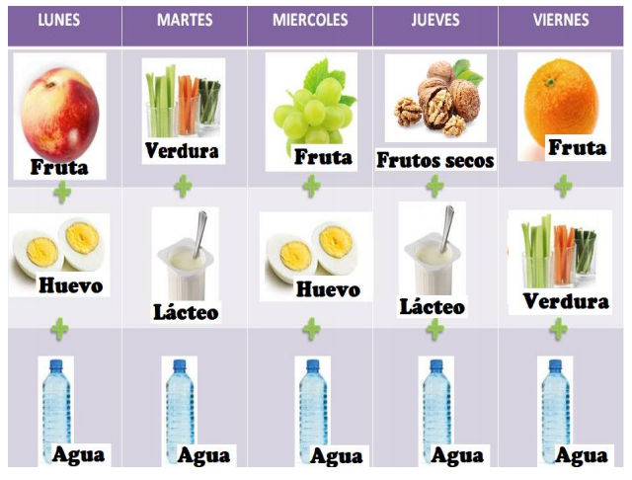V.- Actividad a desarrollar**

1. **Sugerencia minuta**

**de colaciones saludable.**

1. **C:\Users\Convivencia\Desktop\80-806553_transparent-check-box-clipart-check-mark-symbol-png.pngGuía de entrenamiento en casa, marca con un los días realizadas (realiza a lo menos 3 días a la semana.**

|  |  |  |  |  |  |
| --- | --- | --- | --- | --- | --- |
| **EJERCICIOS** | **EJEMPLO DE EJERCICIO** | **MATERIALES** | **Día 1** | **Día 2** | **Día 3** |
| **RECUERDA HIDRATARTE CON AGUA ANTES, DURANTE Y DESPUÉS DEL EJERCICIO FÍSICO.**  **CALENTAMIENTO**   * Trote en el puesto por 1 minuto * Skiping por 30 segundos * Taloneo por 30 segundos * Saltos diferentes direcciones por 30 segundos   **Soltura articular.**   * Movimiento articular piernas, cadera, espalda, brazos y Cuello. | https://www.youtube.com/watch?v=y8LsWK-2E30 | * No se requieren materiales |  |  |  |
| **EJERCICIOS DE HABILIDADES MOTRICES BÁSICAS** | | | | | |
| Estudiante deberá desplazarse trotando en diferentes direcciones, mientras cuenta según la indicación del apoderado/persona que lo guie en la actividad números deberá contar de la siguiente manera: del 0 al 100 de 1 en 1, de 2 en 2, de 5 en 5 y de 10 en 10, hacia adelante y hacia atrás, empezando por cualquier número  menor que 100.  Repetir este ejercicio (trotar y contar en voz alta) a lo menos 5 veces. |  | * No se requieren materiales. |  |  |  |
| Juego “La granja”.  Estudiantes deben realizar tareas motrices asociados con representar el movimiento y el sonido de los animales. Los cuáles serán indicados por el apoderado o persona que los pueda guiar en la actividad.  Deben ser animales fáciles de reconocer para ellos (perro, gato, aves, baca, toros, león, etc)  Repetir este juego a lo menos con 10 animales diferentes. |  | * No se requieren materiales. |  |  |  |
| **EJERCICIOS DE ELONGACIÓN Y VUELTA A LA CALMA** | | | | | |
| Realiza cada uno de los ejercicios de estiramientos manteniendo cada uno por un tiempo de 20 segundos |  | No se requiere implementos. |  |  |  |

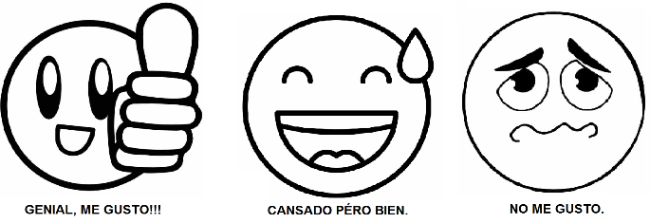**VI.-** **Retroalimentación**

Preguntas claves:

* Pinta la carita de cómo te sentiste con estos juegos.
* ¿Qué fue lo que más te resultó difícil de realizar?

**VII.- Fecha de envío**

Lunes 11 de Mayo.

**VIII.- Cómo y/o donde enviar**

Esta guía de trabajo y entrenamiento debe ser enviada vía correo electrónico a **profevictoreducfisica@hotmail.com** o hacer entrega a su profesora jefe en el establecimiento.